保密★开考前

第二学期期中调研

**二年级数学试题**

**一、计算题(共28分)**

1．口算。

550－200＝             5×7＝                56÷8＝                   300＋90＝

700＋60＝                42÷9＝               1000－800＝             790－90＝

72÷9＝                8＋3000＝             3080－80＝               7×8＝

35÷8＝                800＋60＝             900－500＝              49÷7＝

2．用竖式计算．

26÷4=                          32÷8=                          28÷9=

62÷9=                           17÷2=                        50÷6=

**三、选择题(共16分)**

3．100米赛跑，小华用了20秒，小敏用了19秒，小军用了17秒。三个人中，（   ）的速度最慢。

A．小华    B．小敏 C．小军

4．张丽面向西南方向站立，当她向后转之后，她的前面是（       ）方向。

A．东北 B．西北 C．东南

5．“247”的“4”表示（          ）。

A．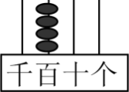 B．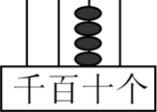 C．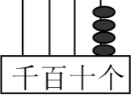

6．李老师和28个学生一起去公园划船，每条船最多坐4人，至少租几条船？（     ）

A．6条 B．7条 C．8条

7．分针从9走到12，经过的时间是（       ）。

A．3分钟 B．15分钟 C．3小时

8．图中右边瓶中大约有400粒黄豆，左边瓶中大约有（       ）粒黄豆。

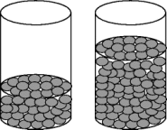

A．200 B．800 C．400

9．用两个5和两个0能组成（       ）个不同的四位数。

A．1 B．2 C．3

10．在算式□÷5＝7……□中，余数可以是(　　)。

A．1、2、3、4 B．1、2、3、4、5、6 C．任何数

**四、填空题(共23分)**

11．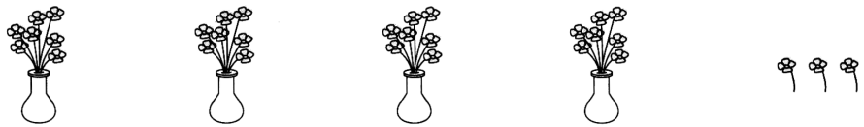

31÷( )＝( )（瓶）……( )（朵）

31÷( )＝( )（朵）……( )（朵）

12．阳光小学大门朝西，红红放学回家走出校门，她的前面是( )，后面是( )，左面是( )，右面是( )。（填方向）

13．算盘上6颗珠子拨珠靠梁表示一个四位数，这个四位数最大是( )。

14．在（       ）里填“＞”或“＜”。

60秒( )1时        4003( )3004       590－500( )590－ 90

3分( )30秒        5943( )534        80＋300( )30＋800

15．54里面最多有( )个7，43里面最多有( )个5。

16．在（       ）里填上合适的数。

3分＝( )秒          2时＝( )分

60分＝( )时          60秒＝( )分

17．在操场上跑一圈，小红用了1分，小明用了58秒，小华用了1分零3秒．( )跑得最快．

18．找规律，填一填．

（1）4570,4580,4590，( )，( )．

（2）901,802,703，( )，( )．

19．在☆÷△＝2……5中，△所表示的数最小是( )，这时☆所表示的数是( )。

20．分针走一小格是( )分，走一圈是( )分；分针从12走到4，经过了( )分；时针走一大格是( )时；时针从3走到7，经过了( )时．

21．用1、0、0、6组成一个四位数（每个数字只用一次），一个“0”都不读的数有( )、( )，只读一个“0”的数中最大的是( )。

**五、作图题(共8分)**

22．根据给出的时间，给下面的钟面画上分针或时针。

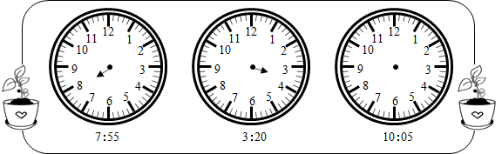

23．（1）在的西北面。

（2）在的东南面。

（3）在的（        ）面，在的（       ）面。

（4）先向西移动1格，再向西北移动1格，画出它现在的位置。

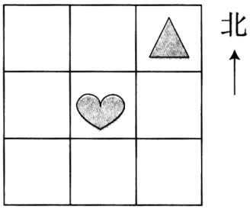

**六、解答题(共25分)**

24．有30个气球，每4个扎成一把，可以扎成几把？还剩几个气球？

25．一张画片6角钱．明明带了5元钱，能买多少张，还剩多少钱？

26．2名老师带37名学生去划船，每条船最多可以坐4人，他们至少要租多少条船？

27．（1）从小狗家到小鸟家一共有（       ）条路线可以走。

（2）从小狗家经过小猴家到小鸟家大约要走（       ）百米。

（3）从小狗家到小鸟家，最远的一条路线有多长？

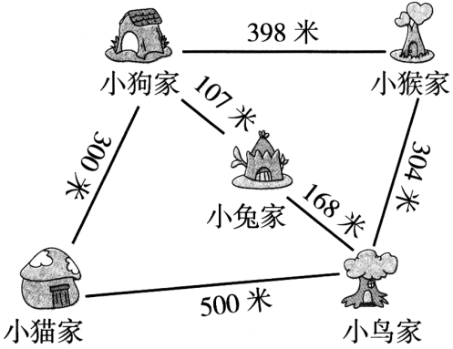

28．每排有8个鸡蛋，摆了6排．

（1）一共有多少个鸡蛋？

（2）平均每天吃5个，可以吃几天？还剩下多少个？

**参考答案：**

1．350；35；7；390；760；4……6；200；700；8；3008；3000；56；4……3；860；400；7

2．6……2；4；3……1；6……8；8……1；8……2（竖式略）

3．A；4．A；5．B；6．C；7．B；8．A；9．C；10．A

11．     7     4     3     4     7     3

12．     西     东     南     北

13．9500

14．     ＜     ＞     ＜     ＞     ＞     ＜

15．     7     8

16．     180     120     1     1

17．小明

18．     4600     4610     604     505

19．     6     17

20．     1     60     20     1     4

21．     1600     6100     6010

22．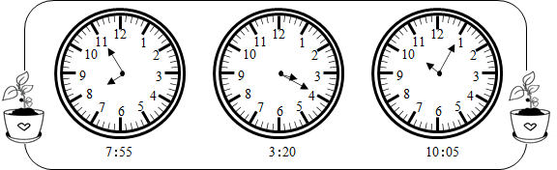

23．（1）（2）如图：

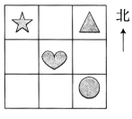 （3）（4）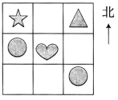西南；西北

24．8把；2个

25．8张   2角

26．10条

27．（1）3（2）7（3）800米

28．（1）48个     （2）9天   3个